- В какой сказке бабушке и дедушке пришлось плакать из-за мышки?

- Репка.
- Теремок.
- Колобок.
- Курочка Ряба.

- Что испекла бабушка из остатков муки, которые собрал для нее дед?

- Пирожки.
- Торт.
- Колобка.
- Блины.

- У этих семи ребятишек не было бабушки и маме пришлось оставить их одних дома, чтобы сходить за молоком. Из какой они сказки?

- Теремок.
- Волк и семеро козлят.
- Гуси-лебеди.
- Колобок.

- В какой сказке животные помогали деду с бабкой убирать урожай?

- Волк и лиса.
- Снегурочка.
- Колобок.
- Репка.

- В какой сказке девочка, которую дед и бабку слепили из снега, превратилась в пар?
- Гуси-лебеди.
- Снегурочка.
- Маша и Медведь.
- Жихарка.

Задание 2. Вспомни, как зовут этих знаменитых бабушек и дедушек.
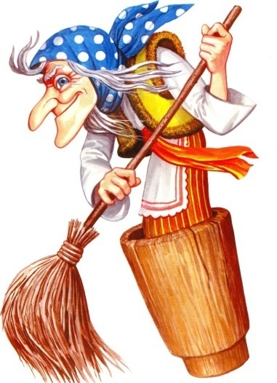
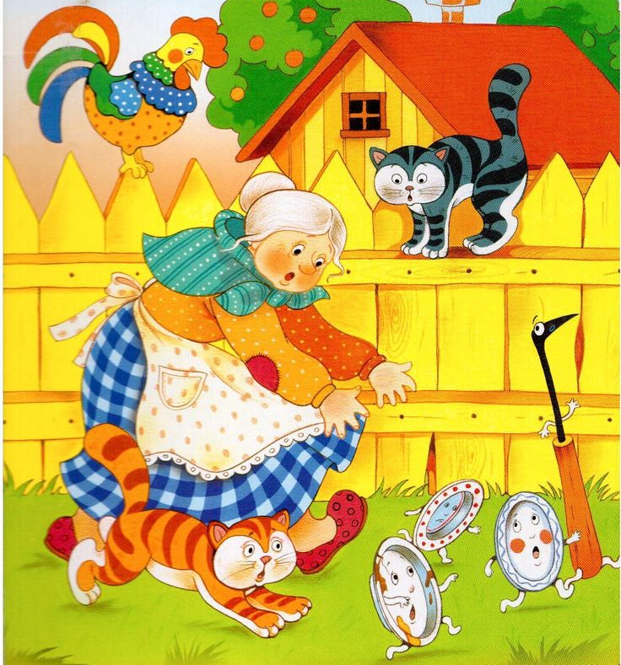
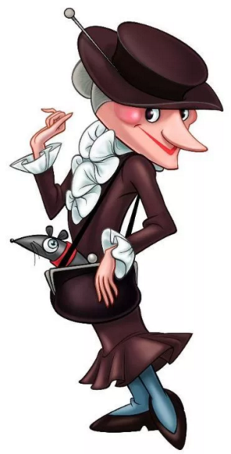
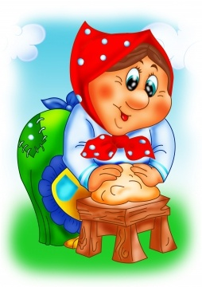
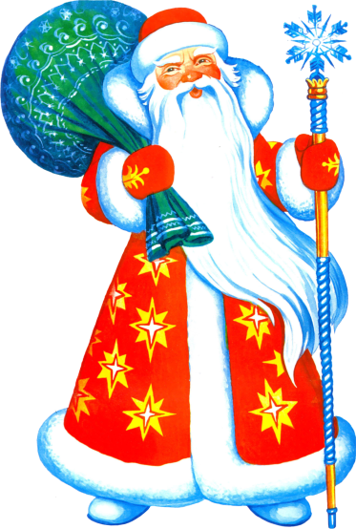
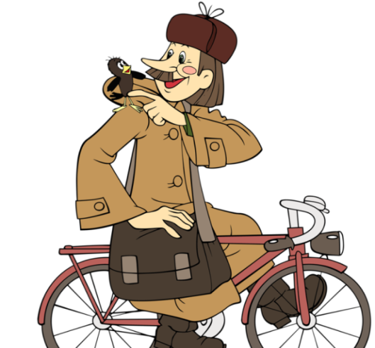
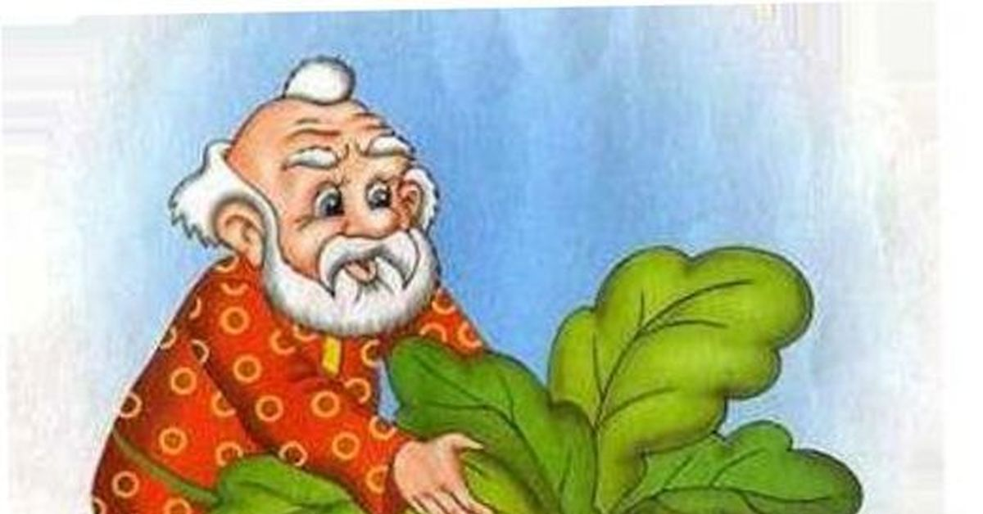

Задание 3. Найди отличия.
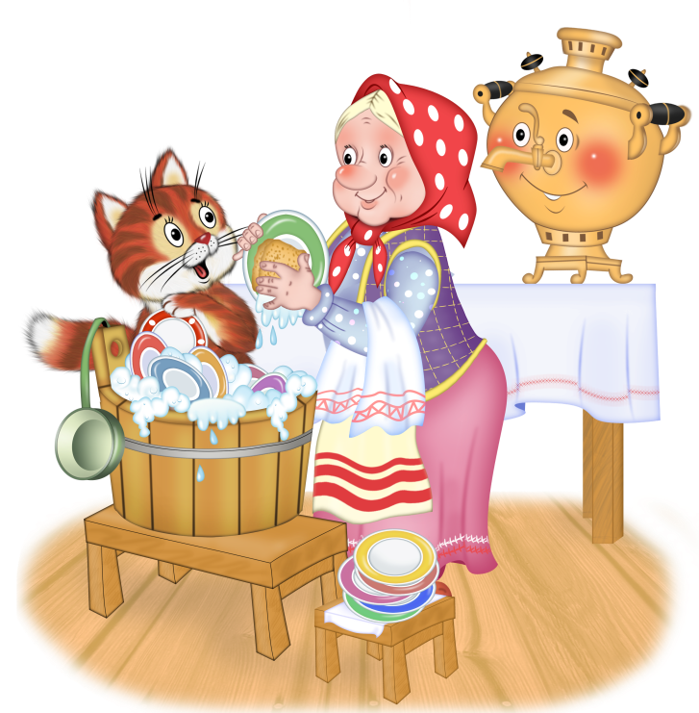
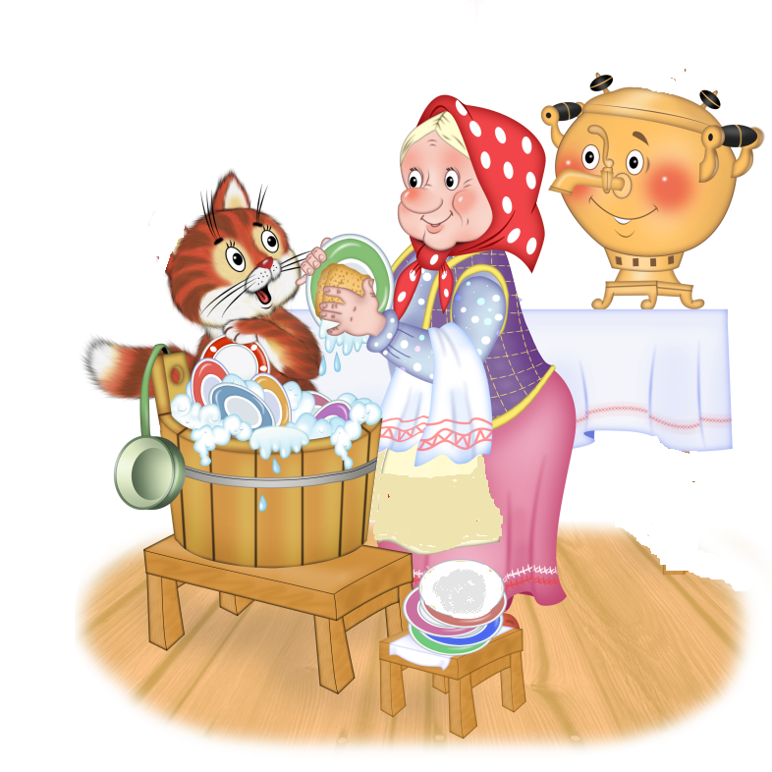
Задание 4. Помоги бабушке разложить клубки в корзинки. Раскрась корзинки в соответствующий цвет.

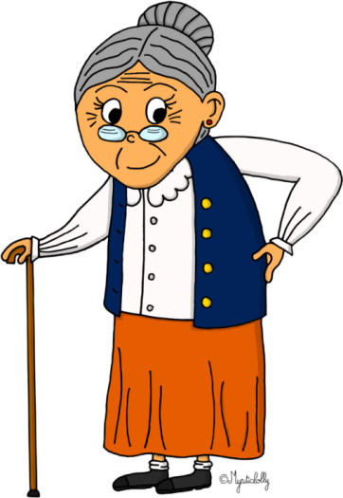

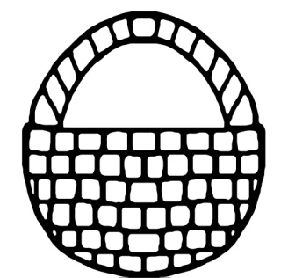

Задание 5. Расшифруй кличку собаки из сказки (Может записать педагог).
А | Ч | У |  | Ж | К

Задание 6. Собери бусы для бабушки. (Продолжи ряд).

Задание 7. Раскрась и узнай, герои какой сказки спрятались на картинке? (Ответ может писать педагог).
- серый | 2-зеленый | 3-красный | 4-желтый

Сказка__________________________________

